- Psikofisikaren definizioa
- Metodoak: Nola neurtu estimulu eta konzientzia pertzeptiboaren harremana
- Psikiko eta fisikoa bat egiteko: Formula matematikoa
  - S:K log R (biderketa dago)
  - s= Pertzepzioa
  - k= Konstantea
  - Log R= Estimulu bakoitzaren intentsitatearen logaritmoa

Ernst Heinrich Weber (1795-1878)
eta
zinestesia

- Ukimena eta zinestesian interesa
- Atalase diferentzialak: orratz teknikarekin aurkitu zituen, konpas batekin edo kalibre batekin neurtzea eta antzematea zenbateko distantzia behar duen subjektu batek hainbat ataletan sentiarazteko bi zaztada eta ez solik bat.

Sentikortasun-atalasea: Bi puntuen arteko gutxiengo distantzia bi sastada izango balira bezala sentitzeko.
- Umbral diferentzia.

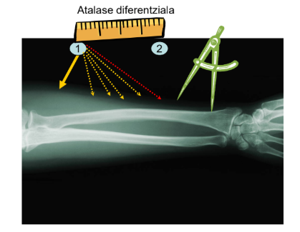

Zirkulo sensoriala:Nerbio hartzaileen kontzentrazioa oso handia zegoen lekua, konparatuz adibidez bizkar-hezurrarekin.(mihi, ezpain eta hatz puntetan)
- Kartografiatu egin zuen anatomia.
Ondorioztatu taktoari zegokionez: (presioa, tenperatura eta kokapena). ukimenak hiru alderdihauen arabera funtzionatu

Seigarren zentzumena: Gizakiok ukimenez aparte estimuluak jaso muskularki. Zinestesia

Zinestesia: zentzumen muskularra.
- Ukimen zentzumenaren bidez egindako ikerketan, Weber jabetu zen zinestesiaren
(pisu baten pertzepzioa) garrantziaz.
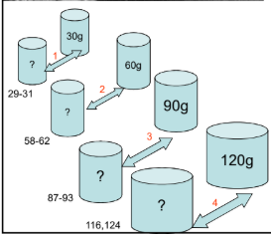
- Bere helburu nagusia izan zen zentzumen muskular eta ukimen zentzumenaren arteko aldeak kalkulatzea. Horretarako bi pisuzko objektu konparatu behar ziren, gerora, errateko, zein zen pisu gehiago zeukana.

- Bi egoera esperimentalak hauek ziren:
1.- Eskuak mahai gainean utzi, eta pasiboki jaso bi objektu (ukimen zentzumenaren
bidez konparatu behar)
2.- Pisua tanteatu behar da esku eta besoen bitartez (objektuak altxatu eta jaitsi egin
behar), alegia, zentzumen muskularra proban jarri (zinestesia).

Naturala zenez, zentzumen muskularrak ukimenak baino hobeto diskriminatzen zituen bi objektuen pisuak.

- Hasieran biko aldea gora eta behera, 60 gramoekin 4ko aldea, ondoren 6 amaieran 8.
- Ematen zela geometrikoki edo esponentzialki estimulu bakoitzaren aldaketa bat gehitzeko aldaketa bat sentsazio eta pertzepzio bakoitzean.
- Unitate baten aldaketa sentiarazteko estimulazioan geometrikoki gehitu behar zaio, esponentzialki gehitu behar zaio atalase diferentziala.
- pisu txikia=atalase diferentziala txikiagoa, pixu handiagoa atalase diferentziala handiagoa.

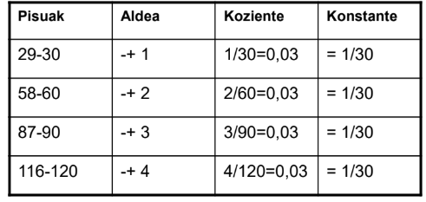
- Apenas jabetutako ezberdintasunak zeuden islatuta kozientean 1/30 edo 0,03. Horrela, Weberrek lehendabiziko aldiz zenbatu zuen psikofisikoki pisuen diskriminazioa edo bereizketa ukimen zentzumenaren bidez.
- Koefizientea (Konstante bat zena) ez zen magnitude absolutu bat, erabat erlatiboa baizik.
- Hala ere, Weber ez zen ausartu lege psikofisika bat formulatzen, Fechner, psikofisiko famatuak eginen du geroago.

Atalase absolutua: Gutxiengo estimulua sentsazio bat sentitzeko.

Gustav Theodor Fechner (1801-1887)
eta
metodo psikofisikoak

Biografia:
- 16 urte zituela hasi zen Medikuntza ikasketak Leipzigko Unibertsitatean (Weber han ere zegoen).
- 33 urterekin, hasi zen Fisika Irakasle lanetan.
- Bere nortasunean bi korronte intelektual elkartu ziren: zientzia naturala (neurketa objektiboa eta esperimentazioa) eta idealismo erromantikoa (fantasia eta subjektibitatea).
- Fisiologia mekanizistak zekarkion fede erlijioso galtzea, eragin zuen aunitz bere krisialdi espiritualean.
- Artikulu ugari kolorearen ikusmenari buruz, baita irudi iraunkorren inguruan ere.
- Haren esperimentuen ondorioz ia itsu geratu zen.
- Parapsikologiaren grina ere izan zuen.
- Dr. Mises (haren bokazio filosofikoa ezkutatzeko lan poetiko eta filosofikoak jorratzeko).
- Ofizialki, Dr. Fechner, Fisika katedradunak ikerketa fisikoa jorratzen zuen.
- Panpsikismoa: Integratzea materia bezala ere garunaren funtzionamenduan. Fisikoa eta psikikoa gauza bera bezala hartu. Gauza bera izaten bazen nola interpretatu hori modu matematikoetan?
- Estimuluen ikerketak aztertzeko axioma (proposamena): gutxienez unitate baten aldaketa, baina igotze geometriko bat ere eman behar zen estimuluak sentitzeko.
- Funtsean, sentsazio mentalak aldatzen ziren aritmetikoki, aldiz, estimulu fisikoetan izandako aldaketak izan behar ziren geometrikoak, horrela bideratu zuen psikofisika delako diziplina berria.
- Unbral /atalase diferentzialak. Entzuten dugun estimuluak mailen banatzean.
- Subjektuak duen zentzumenaren atalasea da unbral absolutua. Estimulu baten ematen duen gutxiengo energia/intentsiatea kontzienteki entzun ahal/sentitu ahal izateko.
- Energia bezala tonu bat hertziotan neurtu, menbrana basilarra josita hainbat nerbio zuntzekin, horrez jaso estimulua. 0, edo 4 intentsitatea ez du entzungo normalean 20hzko intentsitatetik aurrera sentituko dugu estimulua, beraz 20hz da atalasea.
- Diferencias apenas perceptibles, oso exkax entzungo ditugun estimuluak (1-19).
- Formulak Weberren formulak ofizializatzen ditu, hainbat eta hainbat metodoetan. Psikofisikaren elementuak (1860) izeneko liburuan.
  - Psikofisikaren definizioa
  - Metodak (konstanteen metodoa, egokitzapen metodoa…)
  - Ofizializatzea Weberren formula eta ofizialki aplikatzea hiru metodoetan.

- Psikofisika bi arlotan bereizten zen:
  - Barnekoa, sentsazio eta nerbio sistemaren arteko harremanak aztertzen zituena.
  - Kanpokoa, garuna aintzat hartzen ez zuena, sentsazio eta estimulu fisikoen arteko harreman kuantitatiboan interesatuta zegoen.

•Weberren legea matematikoki formulatu zuen Fechnerrek: S= k log R

Sentsazio inkosziente eta subliminalak, antzemanezinak.
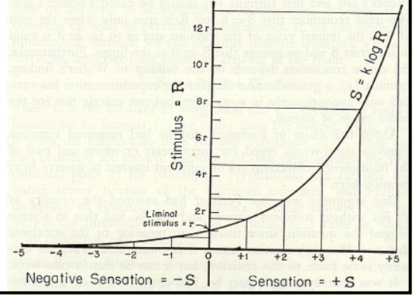

METODO PSIKOFISIKOAK

Mugen metodoa
- Estimulu estandar baten ondoan bertze ezberdin batzuk jartzen ziren, ikusteko sistematikoki sortzen ziren balizko ezberdintasunak.
- Hasten zen ezberdintasun txikiekin, gerora pasatzeko, apenaz bereizten ziren estimuluetara. Saio bakoitzean estimulu standard aldatzen da.
- Helburua da erregistratzea estimulu estandarren pisuen antzeko estimuluak, aztertzea zenbateraino subjektuek estimulu berdintzat hartzen dituzten.

Estimulu iraunkorren metodoa.
- Hemen berriz estimulu estandard bat aurkezten da, aldatu barik. Estimulu aldakorra aurkezten denean, subjektuak definitzen du bere tamaina (handia, berdina edo txikia). Tasak ere hemen erregistratzen dira.

Egokitzapen metodoa
- Lehenengo kasuetan bezala, estimulu estandard bat izanen dugu konparatzeko. Hemen aldiz, protagonismoa hartuko du subjektuak, estimulu aldakorraren gainean izanen baitu kontrol osoa, handituz edo txikituz bere tamaina, erabat estandarrera egokitu arte.

FECHNERREN ERAGINA PSIKOLOGIAN
- Freudek onartu zuen bere teoria psikoanalitikoan Fechnerrek izandako eragina.
- Metodo psikofisikoak erabili ziren Alemaniako lehenengo laborategietan, hau da, psikologia esperimentalaren sorkuntzan.
- Psikofisikaren elementuak izeneko tratatuak (Fechner, 1860) ere eragin zuen Wundtengan, batez ere, zientzia psikologiko independente bideratzeko orduan.
- Gogamenaren ikerketa matematiko eta esperimentalaren hasieratzat har daiteke

